› BAPHAHT 6

,
Ответом к каж;іІому заданию является конечная десятичная дробь, целое число или последовательность цифр. Сначыа запишите ответ к заданию в поле ответа в тексте работы, а затем перенесите в БЛАНК ОТВЖОВ № 1 справа от номера соответствующего задания. Каждую цифру, знак «минус» и запятую пишите в отдельной клеточке в соответ- ствии с приведёнными в бланке образцами. Единицы измерений писать не нужно.
• i
)
*
›

Найдите значение выражения 3, 1 + 1, 08 : 1, 2 . Ответ:

Н дптезначевиевыражеаия
216
4

Ответ:

Цена на электрический чайник была оовышена на 11% и состави- ла 2109 рублей. Сколько рублей стоил чайвик до повытевия qe-

Ответ:

ІЗнергия оаряженного коядевеатора Ш в джоулях (Дж) вычисляет-

ся ло формуле W =

2
(Ф), а Ї — раовость потевqиалов ва обкладках конденеатора в i вольтах (В). Найдите овергиы ковдевсатора ёмкоетьы 10°‘ Ф, если
, раовоеть потенциалов на обкладках конденеатора равна 16 В. От- вет дайте в джоулях.
Ответ:

Найдите значение выражения log 50 — log 2 .
Ответ:

Система вавигации самолёта ивформирует пассажира о том, что полёт проходит на высоте 31 000 футов. Выраоите высоту полёта в метрах. Считайте, что 1 фут равев 30,5 ем.
Ответ:

Решите ураввение 33327 = 6 .
Ответ:

34

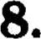
На рисуяке покапаво, как выглядит колесо с 7 спицами. Сколько i будет спиц в колесе, если угол между соседвими спицами в нём будет равен С0‘? i
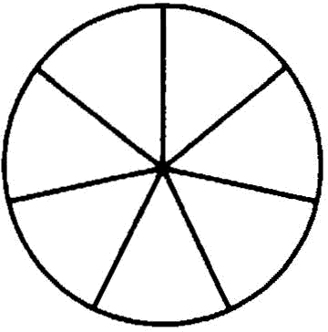
Ответ: .

Ус* овите <оо*ве*с*вие ыеш/у величиааыи и их во&ыошаыни *

.slB г

зыачеаияни: к кашдонуsлеыевту первогостолбцаподберитесоот-,+ '
ветствуюідийэлешепт извторолостолбца. '

ВЕЈІИЧИНЫ іЗНАЧЕНИЯ
А) | рост жирафа | 1) 68 м | (
Б) | радиус іЗемли | 2) 500 см
В) | піирипа футбольяого поля | 3) 6400 км | ,
Р) | толщина лезвия бритваі | 4) 0,08 мм | ,
В таблице под каждои буквой, соответствушщей величиве, укажи-
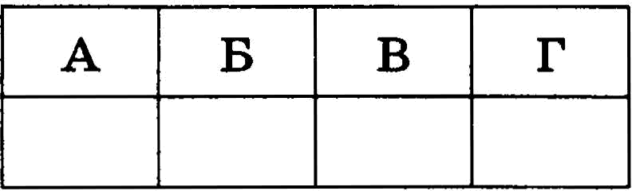
те номер её воаможвого авачевия. '

Ответ: '

- У бабутки 20 паюек: 4 с красніами цветами, остальные с сивими. !
В EB Н ИBBeT ЯВЙ В СЛ 8ЙЯО ВІЯ }]ВИЯ Ю ЧВ Е . ВИДИТЕ
вероятаостьтоло,чтоэтобудетчаткассиними цветтти. '
Ответ: . '

На диаграмме покапаяа средїtемесячї£ая температура воздуха в '
Gимферополе за каждый месяц 1988 года. По горивонтали указм- › ваются месяцы, по вертикали — температура в градусах Цельсия. , Опререяите во диаграwме ваяФльтукі средвемееячвуп тeunepa- )

туру а 1988 юду. Отаю даdте в традусах Цезъсия. *
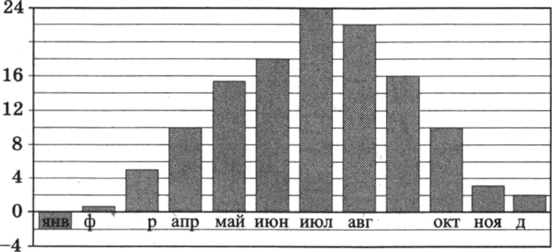

Ответ: . ›

  - ЛюАвь Игватьевва собирается в истнчwкую поездку ва тpm днявнекоторый город. В таблиqедаааиаформацидогостивицвх в этом городе со свободными вомерами ва время её ооеодки.

,
Название  гостивиды | Рейтинг  гостиницы | Расстояние  до цевтральвой площади (км) | Цена номера  (py6. за сутки)
‹Южная› | 6,5 | 2,5 | 3400
+Уют-плюс» | 5,6 | 3, 7 | 2500
‹Щентральная» | 9, 1 | 1,9 | 3700
‹Вокзальная» | 8,5 | 2, 7 | 3500
- Турист+ | 8, 1 | 2,4 | 3400
•Пльдорадо+ | 7,6 | 1, 1 | 3300

i

‹
,

‹
,
'
+ Любовь Игнатьевна хочет остішовиться в гостинице которая на-
, ходится ве двлее 2,4 кн от qентрвльной влощвди города и цева
номера в которой не превытает 3500 рублей за сутки. Среди roc- i тиниц, удовлетворяющих этим условиям, выберите предложение с
, наивысвіим рейтингом. Сколько рублей стоит прожявание в этой гостинице в течение 3 суток?

Ответ:

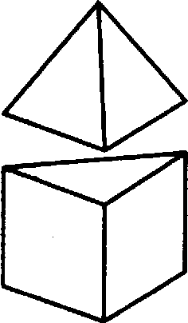
К правильвой треугольвой ориоме со стороной основа-
ния, раввой 1, приклеили правильвую треугольную
пирамиду со стороной осяовавия, раввой 1, так, что
основания совпали. Сколько гравей у получиввіегося i многогравяика (невидимые рёбра яа рисувке ве изо- ' бражевм)?

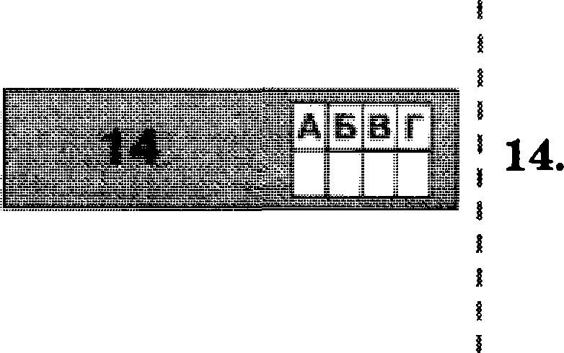
Ответ:

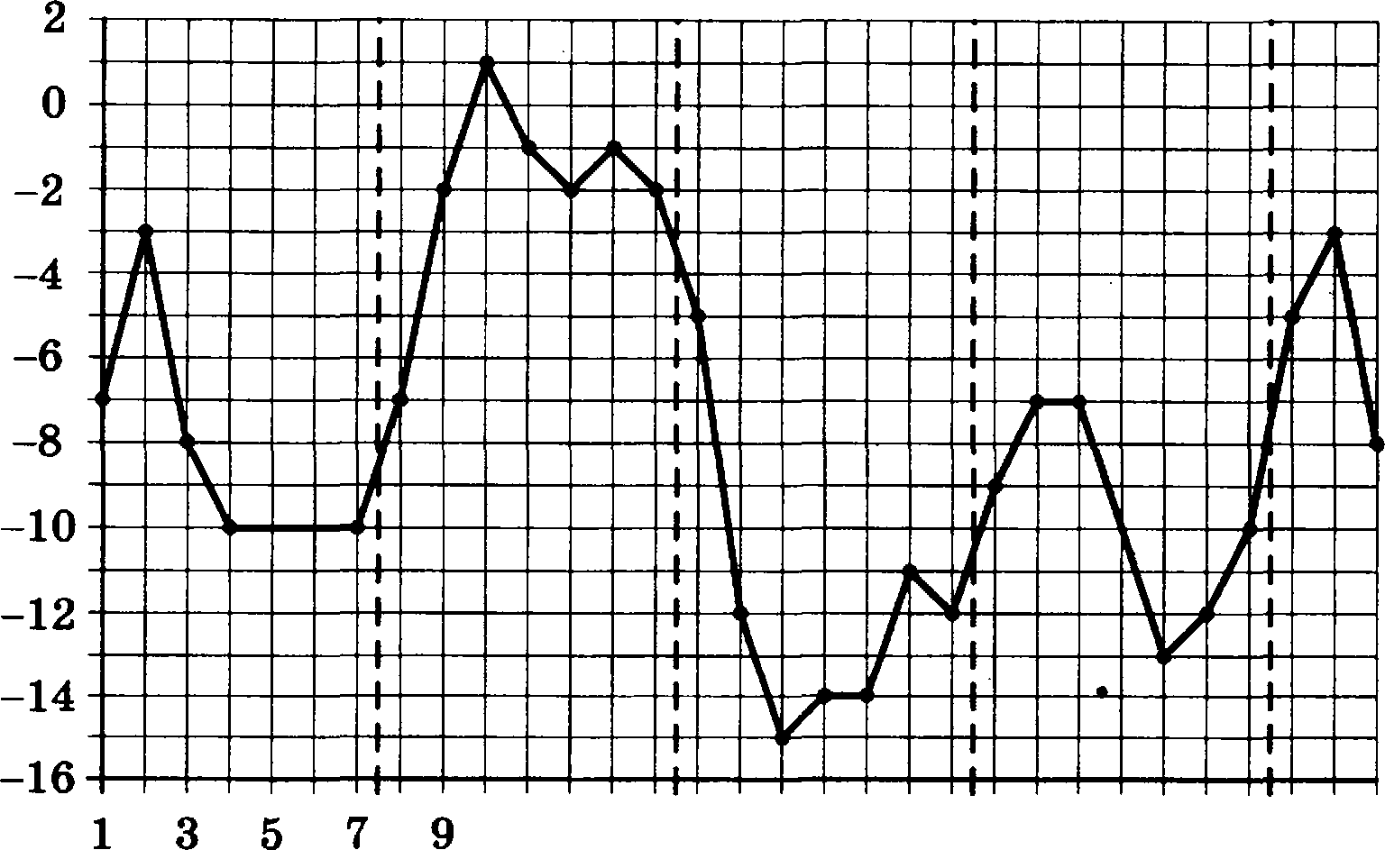
На рисувке точками ооказава средвесуточная температура возду- ха в Москве в явваре 2011 года. По горизовтали указываются числа месяца, по вертикали — температура в градусах Цельсия. Для ваглядяости точки соедивевы ливиями.

11 13 15 17 19 21 23 25 27 29 31

Пользуюсь рисуяком, ооетавьте в соответствве каждому вз указав- i наіх оериодов времени характеристику измевеяия темоератураі. '
пп иоды в пмпни хzз•зtктs истики

А) 1—7 яяваря 1) средвесуточиая температура дос- ,
Б) 8—14 января тигла месячяого мивимума
В) 15—21 января 2) среднесуточная температура дос- i Р) 22—28 явваря тигла месячвого максимума

в конце периода средвесуточвая температура яе мевялась i

в конqе периода ваблюдался роет
среднесуточной температуры
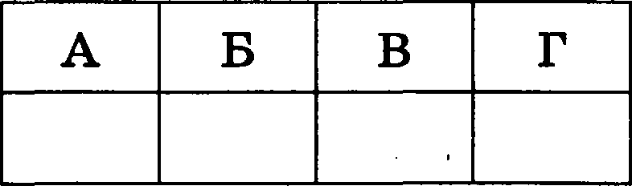
В таблице под каждой буквой укажите соответствующий вомер.

Ответ:

В раввобедревном треугольвике ABC основание AC —— 20, i
А —— . Найдите площадь треугольвика ВВС . '

4
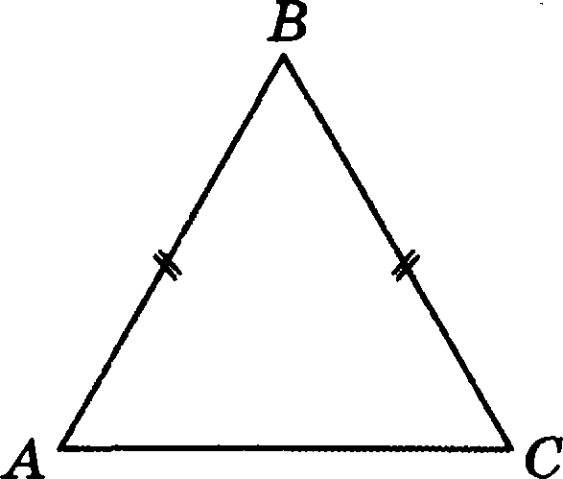
Ответ: . '

- Дaвы два циливдра. Радиус освовавия и ваісота первого раввы ) o- .-- ---
соответственно 4 и 18, а второго — 2 и 3. Во сколько раз площадь боковой поверхности первого цвqливдра больте площади боковой поверхности второго?
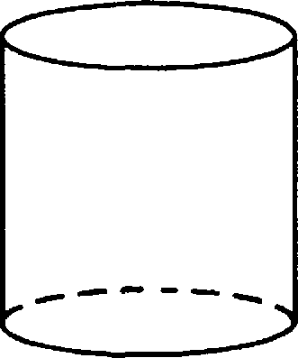
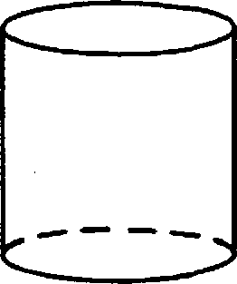
Ответ:

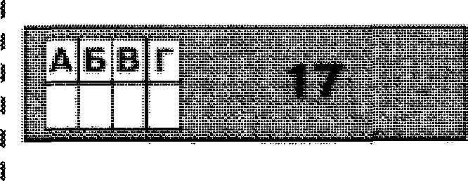
На коордянатвой прямой отмечевы число вt и точки А , В , С н D .
А В т С D

—1 0 1 2 3 4 5

Каждой точке соответствует одво из чисел в правом столбце. Ye- тановите соответствие между указавными точками и числами.
ТОЧКИ ЧИСЛА
А 1) m'

В 2) m — 1

D

В таблиде для кашдой точки укашите нонер соответствующего

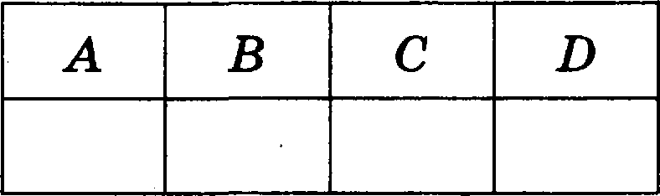
Ответ:

В шилых донах, в которых болаше l2эташей, уствловлены элек- трическиеплиты вместогазовых. Выберитеутвершдеаия,которые
верныпри приведённонусловии.
  - Если в доме установлена газовме плитм, то в этом доме менее 13 этажей.
  - Если в доме больше 12 этажей, то в вём установлены электри- ческие плиты.
  - Если в доме 15 этажей, то в вём уставовлевы газовые плиты.
  - Если в доме установлены газовые плиты, то в нём более 12 этажей.

, В ответе авлишитеномеравыбрвнаых утвершдений 6ea пробелов,
+ ЗВПЯТМХИД ГИXДOMOЛDИTeЛЬDMXCИMBOЛOB.

Ответ:

Найдите четмрёхзначное число, красное 55, все цифры которого различпа и чётнм. В ответе укажите какое-нибудь одно такое

Ответ:

На прилавке цветочного магазина стоят 3 вазы с розами: чёрная, зелёная и оранжевая. Слева от чёрной вазы 32 розы, справа от
оранжевой вазы 9 роз. Bceгo в вазах 37 роз. Сколько роз в зелёвой вазе?

' Ответ:

'
Не забудьте перенести все ответы в бланк ответов № 1 в соответ- ствии с инструкцией по выполнению работы.

38

